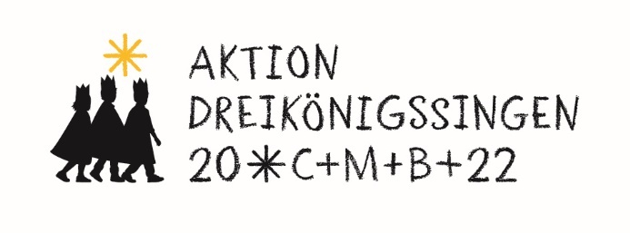
Einverständniserklärung

für die Teilnahme an der Aktion Dreikönigssingen
in der Pfarrei Ss. Fabian und Sebastian, Rosendahl
Hiermit erkläre ich mich einverstanden, dass meine Tochter / mein Sohn
Vor- und Nachname: __________________________________ Geburtstag: __________________
Adresse: _______________________________________________________________________
Telefonische Erreichbarkeit der Eltern: _______________________________________________
an der Aktion Dreikönigsingen 2022 teilnimmt. Die Aktion findet unter Beachtung der jeweils gültigen Landes-Coronaschutzverordnung und der Hygienekonzepte der Pfarrgemeinde statt.
Mir ist bekannt, dass zur Teilnahme an der Sternsingeraktion ein 3-G-Nachweis (Geimpft, Genesen oder Getestet) erforderlich ist und dass mein Kind nicht akut erkrankt sein bzw. keine Symptome von Covid-19 aufweisen darf. Ich versichere, dass die notwendigen Quarantäne-Vorschriften (insbesondere nach Einreise aus dem Ausland oder nach Kontakt zu einer infizierten Person) eingehalten werden.
Ich bestätige, dass meinem Kind die Grundregeln des Abstandsgebotes und der Hygienevorschriften bekannt sind. Das bedeutet:
- Sternsinger, Begleiter und weitere Personen halten untereinander den vor Ort geltenden Mindestabstand ein. Davon ausgenommen sind Personen, für die im Verhältnis zueinander die allgemeine Kontaktbeschränkung nicht gilt (z.B. Geschwister, die in einem Haushalt leben).
- Verzicht auf Körperkontakt wie Umarmungen und Händeschütteln
- Einhalten der Husten- und Niesetikette
- Tragen einer medizinischen Mund-Nasen Bedeckung in allen Situationen, in denen das Einhalten eines Mindestabstands nicht möglich ist.
- Singen nur draußen und mit Abstand
Mir ist bekannt, dass ich kontaktiert werde um mein Kind abzuholen, falls es während der Veranstaltung Krankheitssymptome entwickelt oder sich nicht an die vereinbarten Abstands- und Hygienevorschriften hält.
Ferner ist mir bekannt, dass mein Kind mit Namen und unseren Kontaktdaten gem. § 6 Abs. 1 lit.g KDG in Zusammenhang mit der Coronaschutzverordnung des Bundeslandes NRW auf einer Teilnehmerliste erfasst wird, um im Falle einer Infektion mit dem Coronavirus die möglichen Kontakte dokumentieren zu können. Diese Daten dienen ausschließlich den zuständigen Behörden im Bedarfsfall der Kontaktpersonennachverfolgung. Sie werden vier Wochen in einem verschlossenen Umschlag aufbewahrt und anschließend vernichtet.
____________________________________________________________________
Ort, Datum Unterschrift der Erziehungsberechtigten

